บทที่ 4
การออกแบบในส่วนของฮาร์แวร์

4.1 การออกแบบวงจรโดยรวม
เมื่อเราคิดจะสร้างอุปกรณ์ขึ้นมาชิ้นหนึ่งนั้น เราก็จะต้องมาคิดถึงภาพโดยรวมของอุปกรณ์ทั้งหมด ว่าจะทำงานเป็นส่วนๆ อย่างไรบ้างซึ่งโครงงานนี้จะสร้างอุปกรณ์ที่มีการทำงานเป็นส่วน ๆ โดยรวมดังรูปที่ 4.1
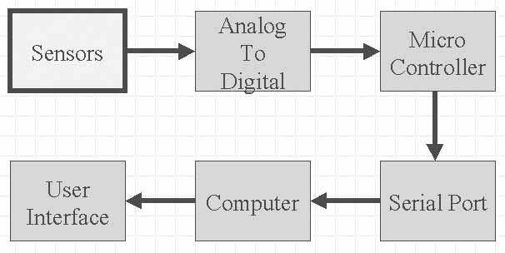

รูปที่ 4.1 บล็อกไดอะแกรมโดยรวม

จากรูปที่ 4.1 จะเห็นได้ว่าโครงงานนี้แบ่งออกได้เป็น 6 ส่วนใหญ่ๆ คือ

4.1.1 เซนเซอร์ : เมื่อเราคิดจะตรวจจับการเคลื่อนไหวของข้อมือแล้ว เราก็จะต้องมาคิดว่าเราจะใช้อะไรในการตรวจจับการเคลื่อนไหวนั้น เราจึงต้องศึกษาเซนเซอร์ชนิดต่างๆ เพื่อที่เราจะได้เลือกชนิดของเซนเซอร์ที่เหมาะสมกับโครงงานนี้ รวมไปถึงการออกแบบตัวอุปกรณ์ที่ทำให้เซนเซอร์เหล่านี้สามารถรับข้อมูลการเปลี่ยนแปลงของข้อมือและนิ้วมือได้อย่างเหมาะสม
4.1.2 วงจรแปลงสัญญาณอนาล็อกเป็นสัญญาณดิจิตอล : สัญญาณที่เราจะได้รับจากเซนเซอร์นั้น ไม่ใช่สัญญาณที่เราจะใช้สื่อสารติดต่อกับไอซีต่างๆ ได้ เพราะว่าสัญญาณต่างๆ ที่ใช้ในไอซีนั้นจะเป็นสัญญาณดิจิตอล (0 กับ 1) คือจะไม่มีค่าแรงดันสัญญาณนอกไปจาก 0 โวลท์ กับ 5 โวลท์ ดังนั้นเราจึงต้องหาวิธีแปลงค่าสัญญาณเพื่อที่จะเราได้นำค่าที่ได้ส่งเข้าคอมพิวเตอร์ได้
4.1.3 ไมโครคอนโทรลเลอร์ : เป็นหน่วยประมวลผลกลางของวงจรที่เราจะสร้างขึ้น เพื่อทำหน้าที่ในการรับค่าจากเซนเซอร์จากมือของเราที่ถูกแปลงเป็นสัญญาณดิจิตอลเรียบร้อยแล้ว แล้วทำการจัดเรียงข้อมูลให้เรียบร้อย เพราะว่าเราจะต้องทำการส่งค่าที่ได้เข้าสู่คอมพิวเตอร์ซึ่งจะต้องส่งข้อมูลที่ได้ผ่านพอร์ตอนุกรม ซึ่งเป็นการส่งข้อมูลแบบเรียงบิตทีละบิต เราจึงต้องทำการเรียงข้อมูลให้เรียบร้อยก่อนแล้วจึงค่อยทำการส่งอีกทีหนึ่ง
4.1.4 วงจรแปลงสัญญาณ : เพราะจากวงจรที่เราสร้างเพื่อจะนำข้อมูลส่งผ่านสายผ่านพอร์ตอนุกรมเข้าคอมพิวเตอร์นั้น วงจรจะต้องทำการส่งข้อมูลออกไปสู่นอกวงจร ดังนั้นจึงต้องมีการแปลงค่าหลายๆ อย่าง เพื่อที่จะทำการส่งข้อมูลไปสู่ที่อื่นได้
4.1.5 คอมพิวเตอร์ : ทำการรับข้อมูลจากวงจรที่เราส่งผ่านสายเข้ามา เพราะว่าถ้าวงจรเราส่งข้อมูลเข้ามาแต่ไม่มีคนรับ (ไม่ได้ทำส่วนรับข้อมูลไว้) ก็เหมือนมีคนโยนของให้แต่ไม่มีคนรับ ของก็เสียเปล่า ดังนั้นเราจึงต้องเขียนโปรแกรมรับข้อมูลส่วนนี้ไว้ด้วย
4.1.6 การเขียนโปรแกรมกราฟฟิกอินเตอร์เฟส : เพื่อที่จะนำผลลัพธ์จากวงจรที่ได้รับมาแสดงผลเป็นกราฟฟิก 3 มิติ เพื่อให้เราเข้าใจได้ง่ายว่าเรารับข้อมูลจากเซนเซอร์ได้ถูกต้องอย่างที่เราต้องการหรือไม่

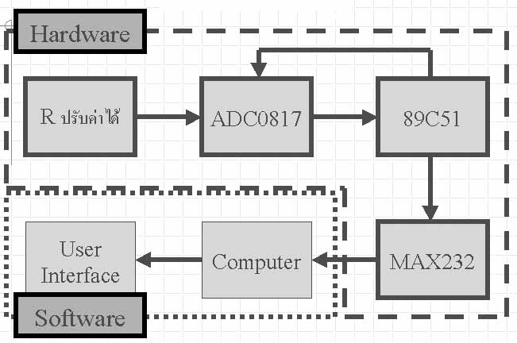
จากบล็อกไดอะแกรมโดยรวมในรูปที่ 4.1 เราสามารถแบ่งออกได้เป็น 2 ส่วนใหญ่ ๆ คือ ส่วนของฮาร์ดแวร์ และส่วนของซอฟแวร์เพื่อนำไปใช้ในการออกแบบดังรูปที่ 4.2 ซึ่งรายละเอียดในส่วนของฮาร์แวร์จะอธิบายในหัวข้อต่อไปส่วนของซอฟแวร์นั้นจะอธิบายในบทต่อไป

รูปที่ 4.2 บล็อกไดอะแกรมที่นำไปออกแบบ
4.2 การออกแบบในส่วนของฮาร์แวร์
ในส่วนของฮาร์แวร์นั้นถ้าแบ่งตามอุปกรณ์ที่จะต้องทำจะสามารถแบ่งเป็น 2 ส่วนใหญ่ ๆ คือ ส่วนของถุงมือที่ใช้เซนเซอร์เป็น R ปรับค่าได้ และส่วนที่สองคือส่วนของวงจรซึ่งทำหน้าที่แปลงสัญญาณจากอนาล็อกเป็นดิจิตอลและเรียบเรียงส่งข้อมูลไปยังคอมพิวเตอร์ผ่านพอร์ตอนุกรม

4.2.1 การออกแบบฮาร์แวร์ในส่วนของถุงมือ

4.2.1.1แนวคิดในการออกแบบถุงมือ
จากการศึกษาการเคลื่อนไหวของนิ้วมือและข้อมือในบทที่ 2 และเลือกใช้เซนเซอร์เป็นความต้านทานปรับค่าได้ทำให้เราทราบว่าเราต้องใช้ความต้านทานปรับค่าได้ทั้งหมด จำนวน 22 ตัว ตามข้อนิ้วต่างและแต่ละข้อ โดยที่แต่ละนิ้วนั้นจะใช้ 4 ตัว 3 ตัวจะใช้วัดการเคลื่อนไหวในแนว ฟเลคซัน / เอ็คซเทนชัน ข้อของนิ้วซึ่งแต่ละนิ้วมี 3 ข้อและความต้านทานอีก 1 ตัวสำหรับวัดการเคลื่อนไหวของนิ้วในแนว แอ็บดัคชัน / แอ๊ดดัคชัน ซึ่งจะใช้ความต้านปรับค่าได้ทั้งหมด 20 ตัว และอีกสองตัวใช้สำหรับข้อมือโดยตัวหนึ่งใช้วัดการเคลื่อนไหวในแนว ฟเลคซัน / เอ็คซเทนชัน และวัดการเคลื่อนไหวในแนว แอ็บดัคชัน / แอ๊ดดัคชัน อีกตัวหนึ่ง รวมเป็น 22 ตัว ซึ่งวางตามตำแหน่งบนมือดังรูปที่ 4.3

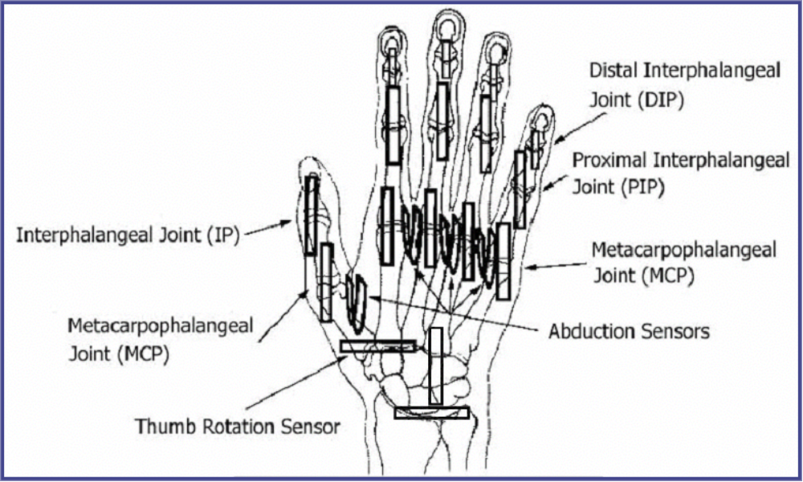

รูปที่ 4.3 ตำแหน่งการวางเซนเซอร์บนมือ

4.2.1.2 การออกแบบตัวถุงมือ
สำหรับการออกแบบตัวถุงมือให้จับการเคลื่อนไหวของข้อมือและนิ้วมือนั้นในส่วนของนิ้วมือและข้อมือนั้นจะมีการเคลื่อนไหวใน 2 แนวหลัก ๆ คือ แนว ฟเลคซัน / เอ็คซเทนชัน และแนว แอ็บดัคชัน / แอ๊ดดัคชัน ส่วนของนิ้วโป้งนั้นจะมีการเคลื่อนไหวที่ซับซ้อนเพิ่มขึ้นอีกก็คือการโรเตชันของนิ้วมือ ดังนั้นการออกแบบตัวถุงมือจึงแบ่งออกเป็น 3 ส่วนดังนี้

การเคลื่อนไหวในแนวฟเลคซัน / เอ็คซเทนชัน นั้นจะมีในข้อ DIP, PIP, MCP ของนิ้วชี้, กลาง, นาง และก้อย ส่วนนิ้วโป้งนั้นจะมีอยู่ในข้อ IP และ MCP และในส่วนของข้อมือ สำหรับการออกแบบตัวถุงมือเพิ่มในสามารถตรวจจับการเคลื่อนไหวในแนวนี้นั้นจะมีลักษณะเป็นคาน 2 ชิ้นที่ปลายด้านหนึ่งของทั้งสองบรรจบกันโดยชิ้นติดอยู่กับตัวฐานเซนเซอร์ และอีกชิ้นหนึ่งติดอยู่กับแกนหมุนของเซนเซอร์ ซึ่งมีลักษณะคล้ายกับเข็มสั้นและเข็มยาวของนาฬิกาที่มีจุดหมุนร่วมกันคือตัวเซนเซอร์ ดังนั้นเมื่อคานมีการหมุนก็จะทำให้เซนเซอร์เปลี่ยนแปลงค่าไปด้วย ส่วนปลายด้านที่เหลือของคานทั้งสองจะติดอยู่บนฐานที่สามารถหมุนจากกันได้อย่างอิสระ ซึ่งเราก็จะนำฐานนั้นติดบนข้อนิ้วที่อยู่ติดกันทำให้เซนเซอร์นั้นอยู่ระหว่างข้อนิ้วและวัดการเคลื่อนไหวของข้อต่อนิ้วนั้นได้โดยเมื่อให้ข้อต่อนิ้วเป็นจุดหมุนก็จะทำให้คานที่ติดอยู่บนฐานซึ่งอยู่บนข้อนิ้วนั้นเคลื่อนไหวไปด้วย ส่งผลให้คานมีการยืดและหดตัวตามการหมุนของข้อนิ้วซึ่งเมื่อคานมีการเคลื่อนไหวก็จะส่งผลให้เซนเซอร์เปลี่ยนแปลงค่าไปด้วยดังรูปที่ 4.4
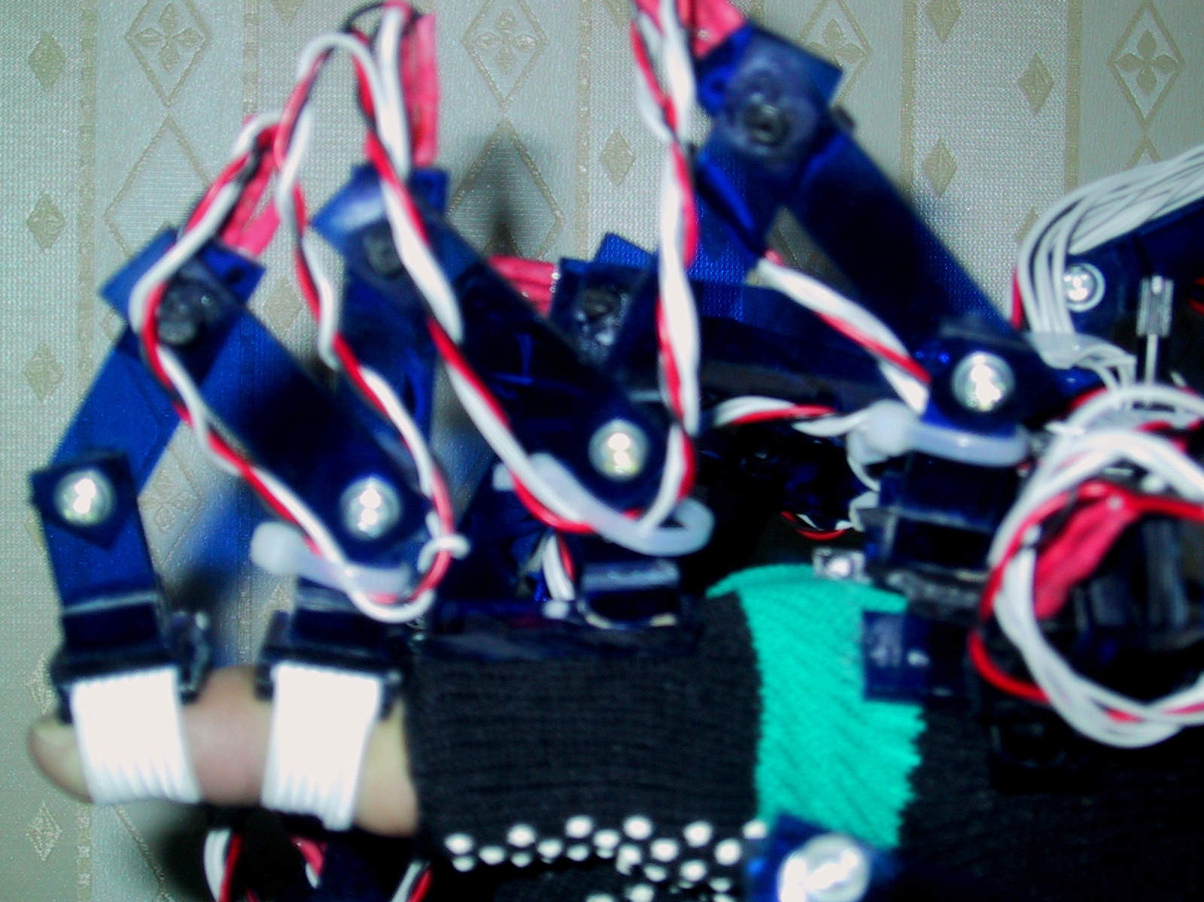

รูปที่ 4.4 การออกแบบในส่วนการเคลื่อนไหวในแนวฟเลคซัน / เอ็คซเทนชัน
การเคลื่อนไหวในแนวแอ็บดัคชัน / แอ๊ดดัคชัน นั้นจะมีในข้อMCP ของนิ้วทุกนิ้วและข้อมือซึ่งการออกแบบก็มีลักษณะคล้ายกับส่วนของการตรวจจับการเคลื่อนไหวในแนวฟเลคซัน / เอ็คซเทนชันแต่มีลักษณะสั้นกว่าเพราะการเคลื่อนไหวในแนวนี้มีองศาไม่มากนักโดยปลายคานด้านหนึ่งติดอยู่กับปลายของคานของเซนเซอร์ที่วัดในแนวฟเลคซัน / เอ็คซเทนชัน ของข้อ MCP เองและปลายคานอีกด้านหนึ่งติดอยู่กับตัวถุงมือดังรูปที่ 4.5

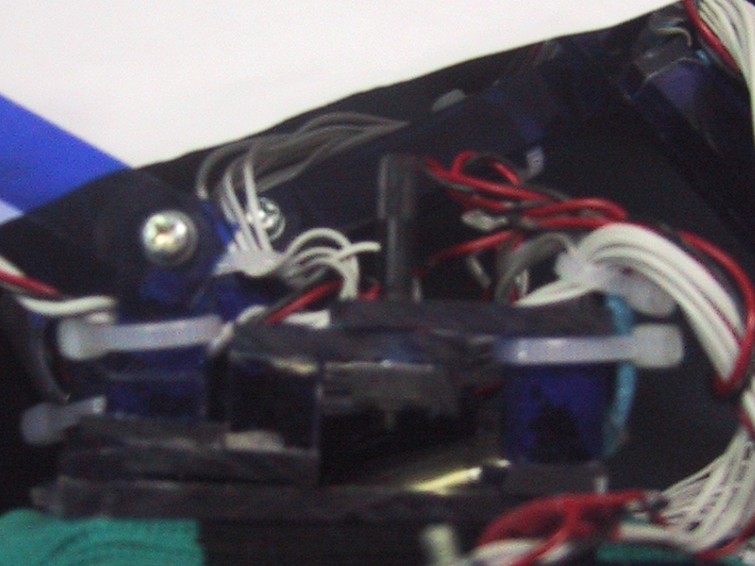

รูปที่ 4.5 การออกแบบในส่วนการเคลื่อนไหวในแนวแอ็บดัคชัน / แอ๊ดดัคชัน

การเคลื่อนไหวของนิ้วโป้งในแนวโรเตชัน สำหรับการออกแบบเซนเซอร์เพื่อตรวจจับในส่วนนี้นั้นจะคล้ายกับส่วนที่กล่าวมาข้างต้นโดยคานด้านหนึ่งทำเป็นฐานซึ่งจะติดอยู่กับถุงมือส่วนคานอีกด้านจะติดกับปลายคานที่วัดการเคลื่อนไหวในแนวแอ็บดัคชัน / แอ๊ดดัคชัน ของข้อ MCP ของนิ้วโป้งดังแสดงในรูปที่ 4.6

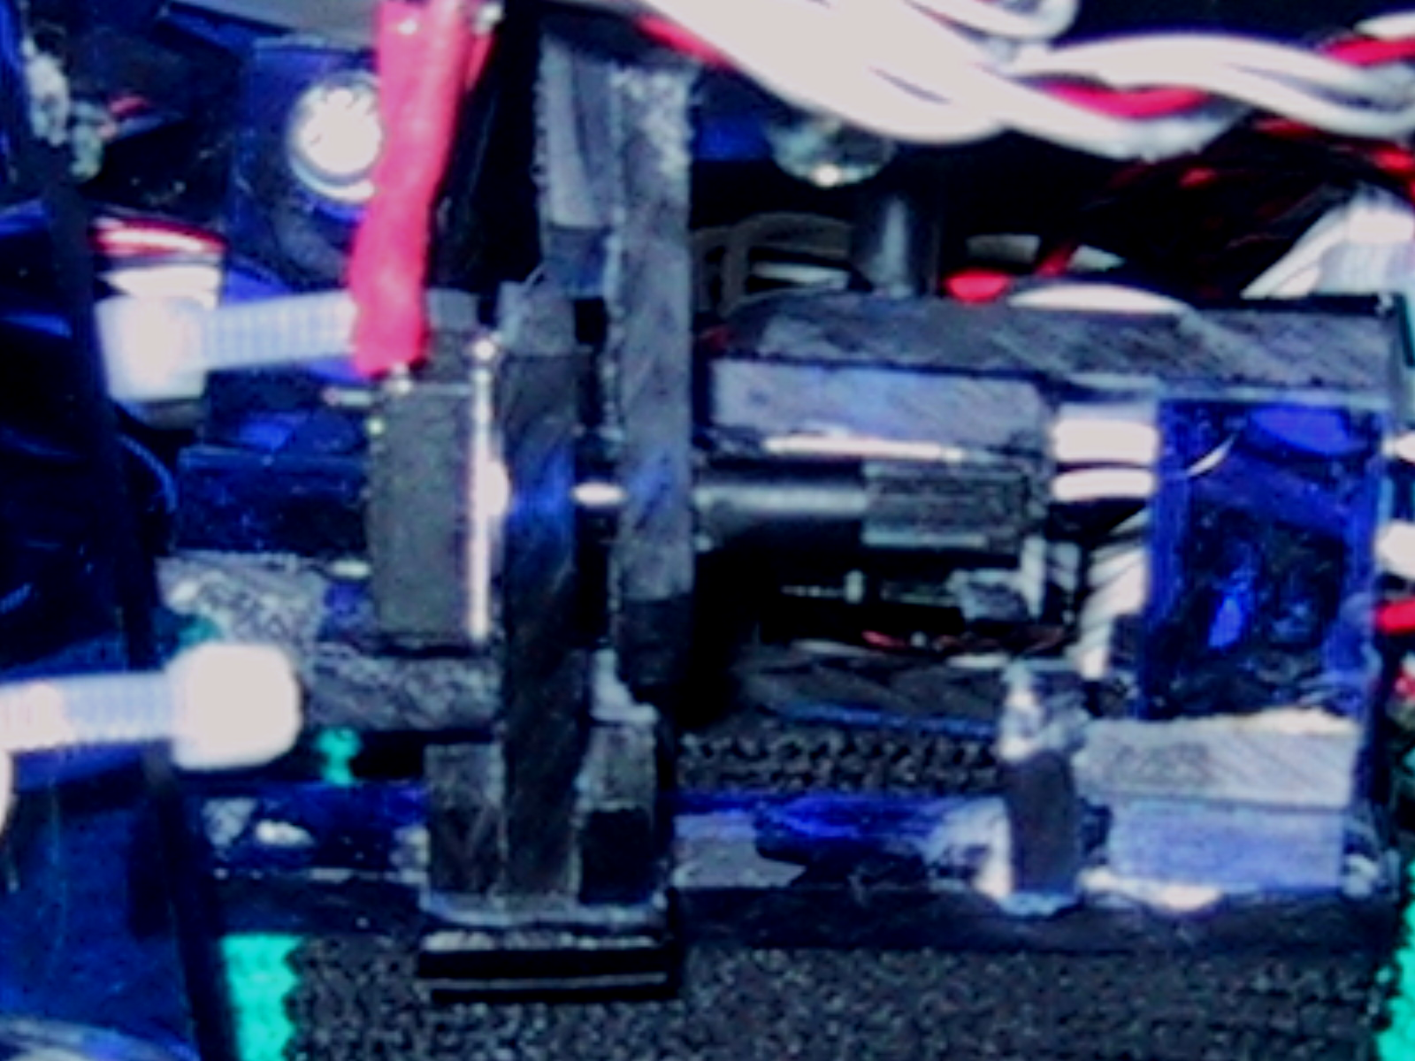

รูปที่ 4.6 การเคลื่อนไหวของนิ้วโป้งในแนวโรเตชัน
ซึ่งเมื่อนำการออกแบบในแต่ละส่วนมาประกอบกันจะได้ถุงมือดังรูปที่ 4.7
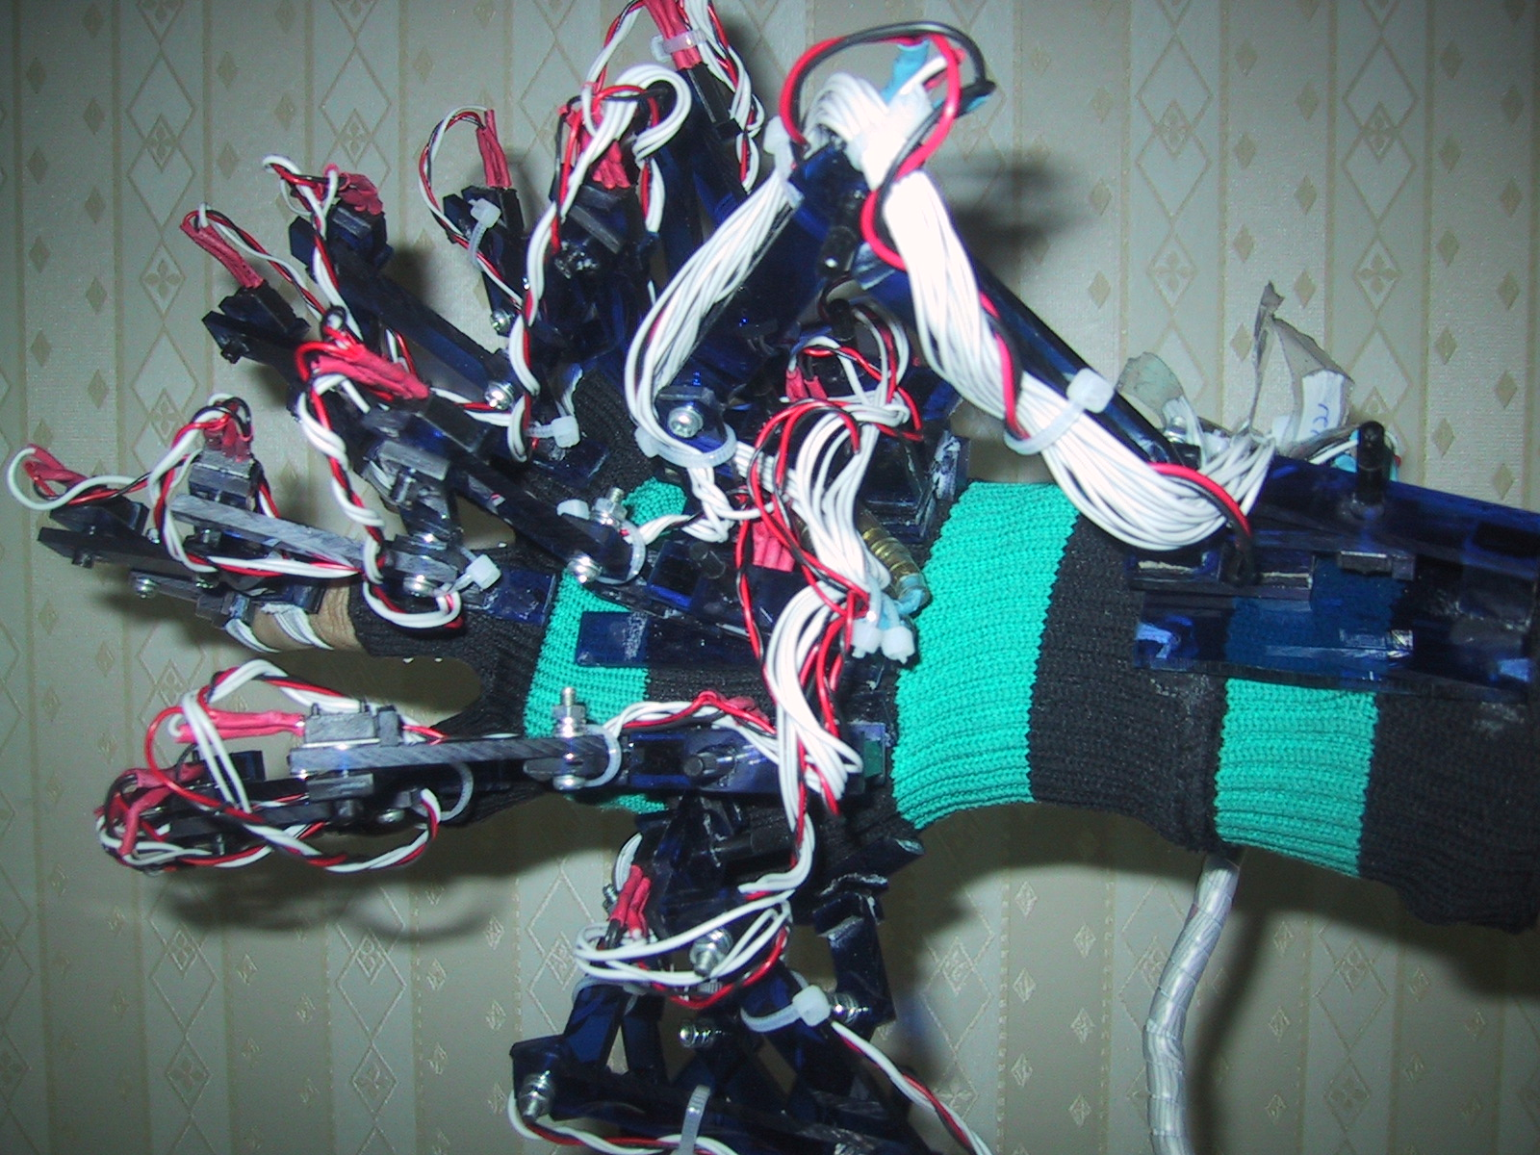
รูปที่ 4.7 รูปแบบถุงมือที่ออกแบบ

4.2.2 การออกแบบฮาร์แวร์ในส่วนของวงจร

4.2.2.1 แนวคิดของการออกแบบวงจร
ในโครงงานนี้ เราได้ศึกษาเซนเซอร์มาหลายชนิด ซึ่งหลักๆ มีดังนี้
- ความต้านทานปรับค่าได้
- เบนเซนเซอร์ (Bend Sensors)
- ฮอร์ลเอฟเฟกต์เซนเซอร์ (Hall Effect Sensors)
- โคดดิซเซนเซอร์ (Code Disc Sensors)
- สแตนเกจ (Strain Gauge)
- ไฟเบอร์ออปติค (Fiber Optic)
ซึ่งในโครงงานนี้เราเลือกใช้ความต้านทานปรับค่าได้เป็นเซนเซอร์ในวงจร เมื่อได้เซนเซอร์แล้ว ส่วนที่เราจะต้องพิจารณาถัดไปคือวงจรแปลงสัญญาณอนาล็อกเป็นสัญญาณดิจิตอล ซึ่งได้เลือกใช้ไอซี ADC0817 ในโครงงานนี้ เนื่องจากเราเลือกความต้านทานปรับค่าได้เป็นเซนเซอร์ของเรา ดังนั้นเราเพียงแค่เอาค่าความต้านทานที่เปลี่ยนแปลงไป มาเปลี่ยนเป็นค่าแรงดันที่เปลี่ยนไปแทน โดยการจ่ายแรงดันไฟฟ้าผ่านความต้านทานปรับค่าได้ ดังสมการ V = IR ซึ่งจะเห็นจากสมการ จะได้ว่าค่าแรงดันไฟฟ้า (V) นั้นแปรผันตามกับค่าความต้านทาน (R) V ∝ R เราจึงอาศัยค่าแรงดันที่เปลี่ยนไปนั้นผ่าน ADC ธรรมดา ซึ่งจะทำการเปลี่ยนค่าแรงดันไฟฟ้าที่เปลี่ยนแปลงไป ไปเป็นสัญญาณดิจิตอลได้
จากนั้น เราก็มาหาวิธีการในการจัดรูปแบบการทำงานของวงจรทั้งหมด ซึ่งหัวใจแห่งการทำงานทั้งหมดของวงจรนั้นก็คือ ไมโครคอนโทรลเลอร์ ซึ่งเป็นไอซีอเนกประสงค์ เราสามารถป้อนโปรแกรมสั่งให้ไอซีตัวนี้ทำงานต่างๆ ตามที่เราต้องการได้ ในโครงงานของเราต้องการไอซีนี้ในการควบคุมการรับข้อมูลจาก ADC0817 ว่าจะทำการรับข้อมูลทีละค่าจากเซนเซอร์ตัวไหนในแต่ละเวลาหนึ่งๆ เพื่อที่จะได้นำข้อมูลที่ได้รับเข้ามาทำการจัดเรียงให้เหมาะสม เพื่อที่จะได้นำข้อมูลส่งต่อออกไปสู่คอมพิวเตอร์ผ่านพอร์ตอนุกรม ซึ่งไอซีตัวนี้เป็นตัวควบคุมหลักของวงจรนี้เลยทีเดียว
วงจรแปลงสัญญาณ เป็นวงจรที่ใช้แปลงค่าแรงดันไฟฟ้าที่ได้รับจากไมโครคอนโทรลเลอร์ กับคอมพิวเตอร์ เพราะว่าไมโครคอนโทรลเลอร์มีแรงดันไฟฟ้าที่ใช้ในวงจรไม่เท่ากับที่พอร์ตอนุกรมใช้ส่งสื่อสารข้อมูลต่างๆ เนื่องด้วยจากสาเหตุต่างๆ เช่นระยะทางของการส่งข้อมูล ในที่นี้เราเลือกใช้ MAX232 ในการเป็นไอซีที่ใช้แปลงสัญญาณ

4.2.2.2 อุปกรณ์หลักที่ใช้ในวงจร
1. ตัวต้านทานปรับค่าได้ (10 KΩ) เป็นจำนวน 22 ตัว
2. ADC0817 2 ตัว
3. 89C51 1 ตัว
4. MAX232 1 ตัว
5. หัวพอร์ตอนุกรมตัวผู้และตัวเมีย 1 ชุด
6. หัวพอร์ต DB37 ตัวผู้และตัวเมีย 2 ชุด
7. NE555 1 ตัว
- คริสตัล 11.0592 MHz 1 ตัว
- 74LS04 1 ตัว
- 74LS08 1 ตัว
- MC7805 1 ตัว
- Diode Bridge 1 ตัว

4.2.2.3 เหตุผลในการเลือกใช้อุปกรณ์ต่างๆ

ความต้านทานปรับค่าได้ : เนื่องจากราคาของเซนเซอร์ต่างๆ ที่จะใช้นั้น มีปัญหาต่างๆ กัน ไม่ว่าจะเป็นขนาดที่ใหญ่เกินไป การประกอบตัวเซนเซอร์ยากทำให้ไม่ทนทาน ราคาแพง ความซับซ้อนของวงจรขยายสัญญาณ หาซื้อในเมืองไทยไม่ได้ เป็นต้น ทำให้เราเลือกความต้านทานปรับค่าได้เพราะเมื่อเปรียบเทียบคุณภาพกับราคาแล้ว ถือว่าคุ้มกว่าซื้อของต่างประเทศเพราะมีความละเอียดเพียงพอในระดับหนึ่ง รวมถึงยังหาซื้อได้ง่ายและราคาถูก อีกทั้งง่ายต่อการบำรุงรักษาแม้จะเกิดปัญหาของความไม่แน่นอนความต้านทานปรับค่าได้เมื่อใช้ไปนาน ๆ แต่ก็แทบจะไม่ผลต่อวงจรเพราะค่าเปลี่ยนไปไม่เยอะ
ADC0817 : เนื่องจาก ADC0817 นี้เป็นไอซีที่รวมเอา Multiplexer 16 Channels กับ ADC ขนาด 8 บิต เข้าไว้ด้วยกัน ทำให้เราสามารถลดความยุ่งยากของตัววงจรเราได้ และทำให้มีความทนทานมากกว่าด้วยเพราะวงจรง่าย ไม่ใหญ่ ไม่มีสายไฟโยงระเกะระกะ โอกาสผิดพลาดมีน้อยกว่า
89C51 : เนื่องจากเป็นไมโครคอนโทรลเลอร์ที่มีจำนวนพอร์ตเหมาะสมกับวงจรของเรามากที่สุด รวมถึงมีความแพร่หลายในการใช้งานและหาได้ง่ายอีกด้วย และยังมีสนับสนุน UART ในตัวอีกด้วย ทำให้เราไม่ต้องกังวลเรื่องโพรโตคอลของพอร์ตอนุกรมในเลเยอร์ล่างๆ อีกด้วย
MAX232 : เป็นอุปกรณ์ที่ใช้ติดต่อระหว่างไมโครคอนโทรลเลอร์กับพอร์ตอนุกรม ซึ่งไอซีตัวนี้สนับสนุนมาตรฐาน RS232 ซึ่งเป็นตัวกำหนดระดับแรงดันไฟฟ้า และสัญญาณของขาต่างๆ ของพอร์ตอนุกรมนี้ ทำให้เหมาะสมกับงานนี้

4.2.2.4 รายละเอียดการต่อวงจร

4.2.2.4.1 การต่อ ADC0817 เข้ากับเซนเซอร์(ความต้านทานปรับค่าได้)
ADC017 ถูกออกแบบเป็นดาต้าแอควิสชั่นซิสเต็ม (Data Acquistion System) ที่สมบูรณ์สำหรับการแปลงสัญญาณตามอัตราส่วน(Ratiometric Conversion) ซึ่งในการแปลงสัญญาณตามอัตราส่วนการเปลี่ยนแปลงทางกายภาพจะถูกวัดและแสดงค่าโดยคิดเป็นเปอร์เซ็นของค่าที่มากที่สุด (Full scale) ซึ่งไม่จำเป็นต้องเกี่ยวข้องกับค่าสัมบูรณ์มาตรฐาน (absolute standard) สำหรับค่าแรงดันไฟฟ้าของอินพุตของ ADC0817 แสดงโดยสมการดังนี้
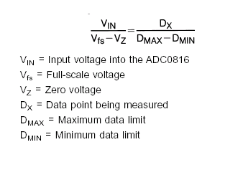
ซึ่งการต่อกับ R ปรับค่าได้นั้นเมื่อแกนหมุนของความต้านทานปรับค่าได้เปลี่ยนแปลงตำแหน่งไป ADC0817 จะทำการวัดแรงดันไฟฟ้าที่ได้เป็นสัดส่วนกับแรงดันไฟฟ้าที่ตกคล่อมตัวมันทั้งหมดซึ่ง ADC0817 มีข้อดีคือ ระยะแรงดันที่เป็นอินพุตเท่ากับระยะแรงดันที่จ่ายให้กับตัว ADC0817 ดังนั้นจึงสามารถต่อแรงดันที่จ่ายให้ตัว ADC0817 คล่อมความมต้านทานปรับค่าได้และต่อขาที่ปรับค่าได้เป็นอินพุตให้กับ ADC0817 ได้เลยดังรูปที่ 4.8

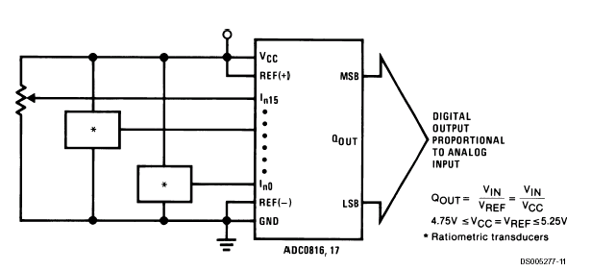
รูปที่ 4.8 Ratiometric Conversion System
4.2.2.4.2 การใช้งาน ADC0817

สำหรับการนำ ADC0817 เพื่อนำไปใช้งานจะต่อคล้ายดังรูปที่ 4.9 ซึ่งขา COMPARATOR IN จะต่อเข้ากับ COMPARATOR OUT ซึ่งเป็นการนำค่าสัญญาณ analog ที่ได้จาก multiplexer เข้ามาเป็นอินพุตเพื่อแปลงเป็นสัญญาณดิจิตอลเลย แต่ส่วนที่ต่อเข้ากับ START, ALE,OE จะเปลี่ยนแปลงไปตามการดิโคดแอดเดรส (decode address) เพื่อนำไปใช้งาน
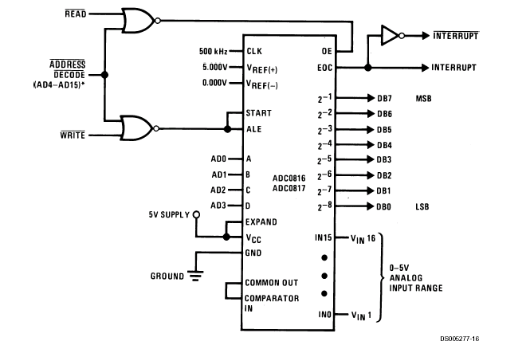
รูปที่ 4.9 การใช้งาน ADC0817

        - การใช้งาน MAX232

ซึ่งจากรูป 8.2 เราเพียงแค่ต่อค่าตัวเก็บประจุ 1 μF ให้กับไอซีตัวนี้ และต่อไฟเลี้ยงกับกราวน์ให้ไอซีก็สามารถในงานได้เลยดังรูปที่ 4.10
จากรูปที่ 4.10 เราเพียงแค่นำขา TXD ของไอซี MAX 232 นี้ไปต่อเข้ากับขา RXD ของ 89C51 แลนำขา RXD ของไอซี MAX232 ไปต่อเข้ากับขา TXD ของ 89C51 จากนั้นเราก็สามารถเขียนโปรแกรม 89C51 เพื่อทดสอบการใช้งานการรับส่งข้อมูลผ่านพอร์ตอนุกรมนี้ได้เลย

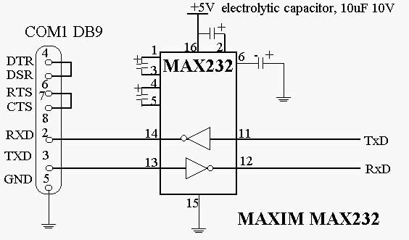
รูปที่ 4.10 การต่อ MAX232 ในการใช้งานจริง

        - วงจรโดยรวมและการทำงานของวงจรโดยรวม

สคิเมติก (Schematic) ของวงจรแสดงดังรูปที่ 4.11 โดยเราจะใช้ ADC0817 จำนวน 2 ตัวต่อเข้ากับ 89c51 เนื่องจาก ADC0817 แต่ละตัวจะรับอินพุตได้แค่ 16 ตัวเท่านั้นแต่เราต้องใช้ถึง 22 ตัว จากนั้น 89c51 จะทำการควบคุมการอ่านและส่งข้อมูลโดยการอ่านข้อมูลนั้นจะสแกนวนลูปอ่านข้อมูลแต่ละแอดเดรสไปเรื่อย ๆ โดยใช้พอร์ต 0 (ขาที่ 32- 39) รับข้อมูลจำนวน 8 บิตมา ส่วนบิตที่ 0 – 5 ของพอร์ตที่ 1 เป็นตัวดิโคดแอดเดรสซึ่ง 4 บิตแรก (บิตที่ 0-3) จะเป็นตัวส่งเข้าที่ขา ADD-A ถึง ADD-D ของ ADC0817 ทั้งสองตัว เพื่อเลือกว่าจะอ่านแอดเดรสไหนส่วนบิตที่ 4 และ 5 นั้นจะเป็นตัวเลือกว่าจะใช้ ADC0817 ตัวไหนโดยบิตที่ 4 (ขาที่ 5) จะต่อเข้ากับขา OUTena ของADC0817 โดยตัวแรกจะต่อเข้าขา OUTena ส่วนตัวที่สองต่อผ่าน นอตเกต (NOT gate) ก่อนแล้วจึงต่อเข้าขา OUTena ซึ่งจะทำหน้าที่ควบคุมว่าให้เอาร์พุตของ ADC0817 ตัวไหนแสดงผลออกมาส่วน ส่วนบิจที่ 5 (ขาที่ 6)นั้นจะใช้กับร่วมกับบิตที่ 4 โดยทั้งสองขาใช้เป็นอินพุตให้กับ แอนเกต(AND gate) และเอาร์พุตที่ได้ก็จะนำไปเป็นอินพุตของขา ALE เพื่อสั่งให้มันทำงานโดยบิตที่ 4 นั้นใน ADC0817 ตัวแรกจะใช้เป็นอินพุตให้กับแอนเกตได้เลยส่วนที่สองต้องผ่าน นอตเกตก่อนซึ่งก็หมายความว่าเมื่อบิตที่ 4 เป็น 1 จะเป็นตัวควบคุมให้ ADC0817 สามารถเอาร์ตพุตออกมาได้ในขณะที่ ADC0817 จะไม่สามารถส่งเอาร์พุตออกมาได้เพราะขา OUTena เป็น 0 เนื่องจากผ่าน นอตเกตทำให้เป็น 0 และเมื่อ บิตที่ 5 เป็น 1 ด้วยก็จะทำให้เอาร์ตพุตของ แอนเกตซึ่งต่อกับขา ALE เป็น 1 ทำให้ ADC0817 ตัวแรกทำงาน ในทางกลับกันเมื่อบิตที่ 4 เป็น 0 จะทำให้เอาร์พุตของ ADC0817 ตัวที่สองออกมาและเมื่อบิตที่ 5 เป็น 1 ด้วยก้อจะทำให้ ADC0817 ตัวที่สองทำงาน ส่วนบิตที่ 6 และ 7 นั้น จะทำหน้าที่เป็นตัวรับอินพุตจากขา EOC ของ ADC0817 แต่ละตัวซึ่งขานี้จะส่งสัญญาณ 1 ออกมาเมื่อทำงานเสร็จแล้ว เมื่อได้อินพุตจาก ADC0817 แล้ว 89c51 ก็จะทำข้อมูลที่ได้ส่งไปยังคอมพิวเตอร์ผ่านพอร์ตอนุกรมโดยใช้ขา TXD เป็นตัวส่งและ RXD เป็นตัวรับ โดยผ่าน MAX232 ซึ่งได้อธิบายแล้วในบทที่ 8
นอกจากนี้ ADC0817 นั้นจะต้องใช้สัญญาณนาฬิกา ในการทำงานดังนั้นเราจึงใช้ 555 เป็นตัวกำเนิดสัญญาณนาฬิกาซึ่งตามปกติ ADC0817 จะใช้สัญญาณนาฬิกา ได้ตั้งแต่ 10 – 1280 kHZ ซึ่งโดยทั่วไปจะใช้ 640 kHZ แต่ 555 ตัวที่เราต้องการเพื่อให้ไดสัญญาณนาฬิกา 640 kHZ ไม่มีในท้องตลาด(LM555) จึงใช้ 555 ที่มีอยู่ในท้องตลาดทั่วไปซึ่งสร้างสัญญาณนาฬิกาได้สูงสุดประมาณ 250 kHZ ซึ่งได้ลองต่อวงจรดูแล้วก็สามารถใช้งานได้ตามปกติ
สำหรับการเชื่อมต่อวงจรเข้ากับถุงมือจะใช้ DB37 ในการเชื่อมต่อโดยขาที่หนึ่งของ DB37 จะเป็น Vcc และขาที่สองจะเป็นกราวส่วนขาที่เหลือตั้งแต่ขาที่ 3-34 นั้นจะต่อเข้าที่อินพุตของ ADC0817 โดยการต่อ R ปรับค่าได้ของถุงมือนั้นจะต่อ Vcc กับ กราว คล่อมความต้านทานปรับค่าได้ส่วนขาที่เปลี่ยนแปลงค่านั้นจะต่อเป็นอินพุตเข้ากับ ADC0817

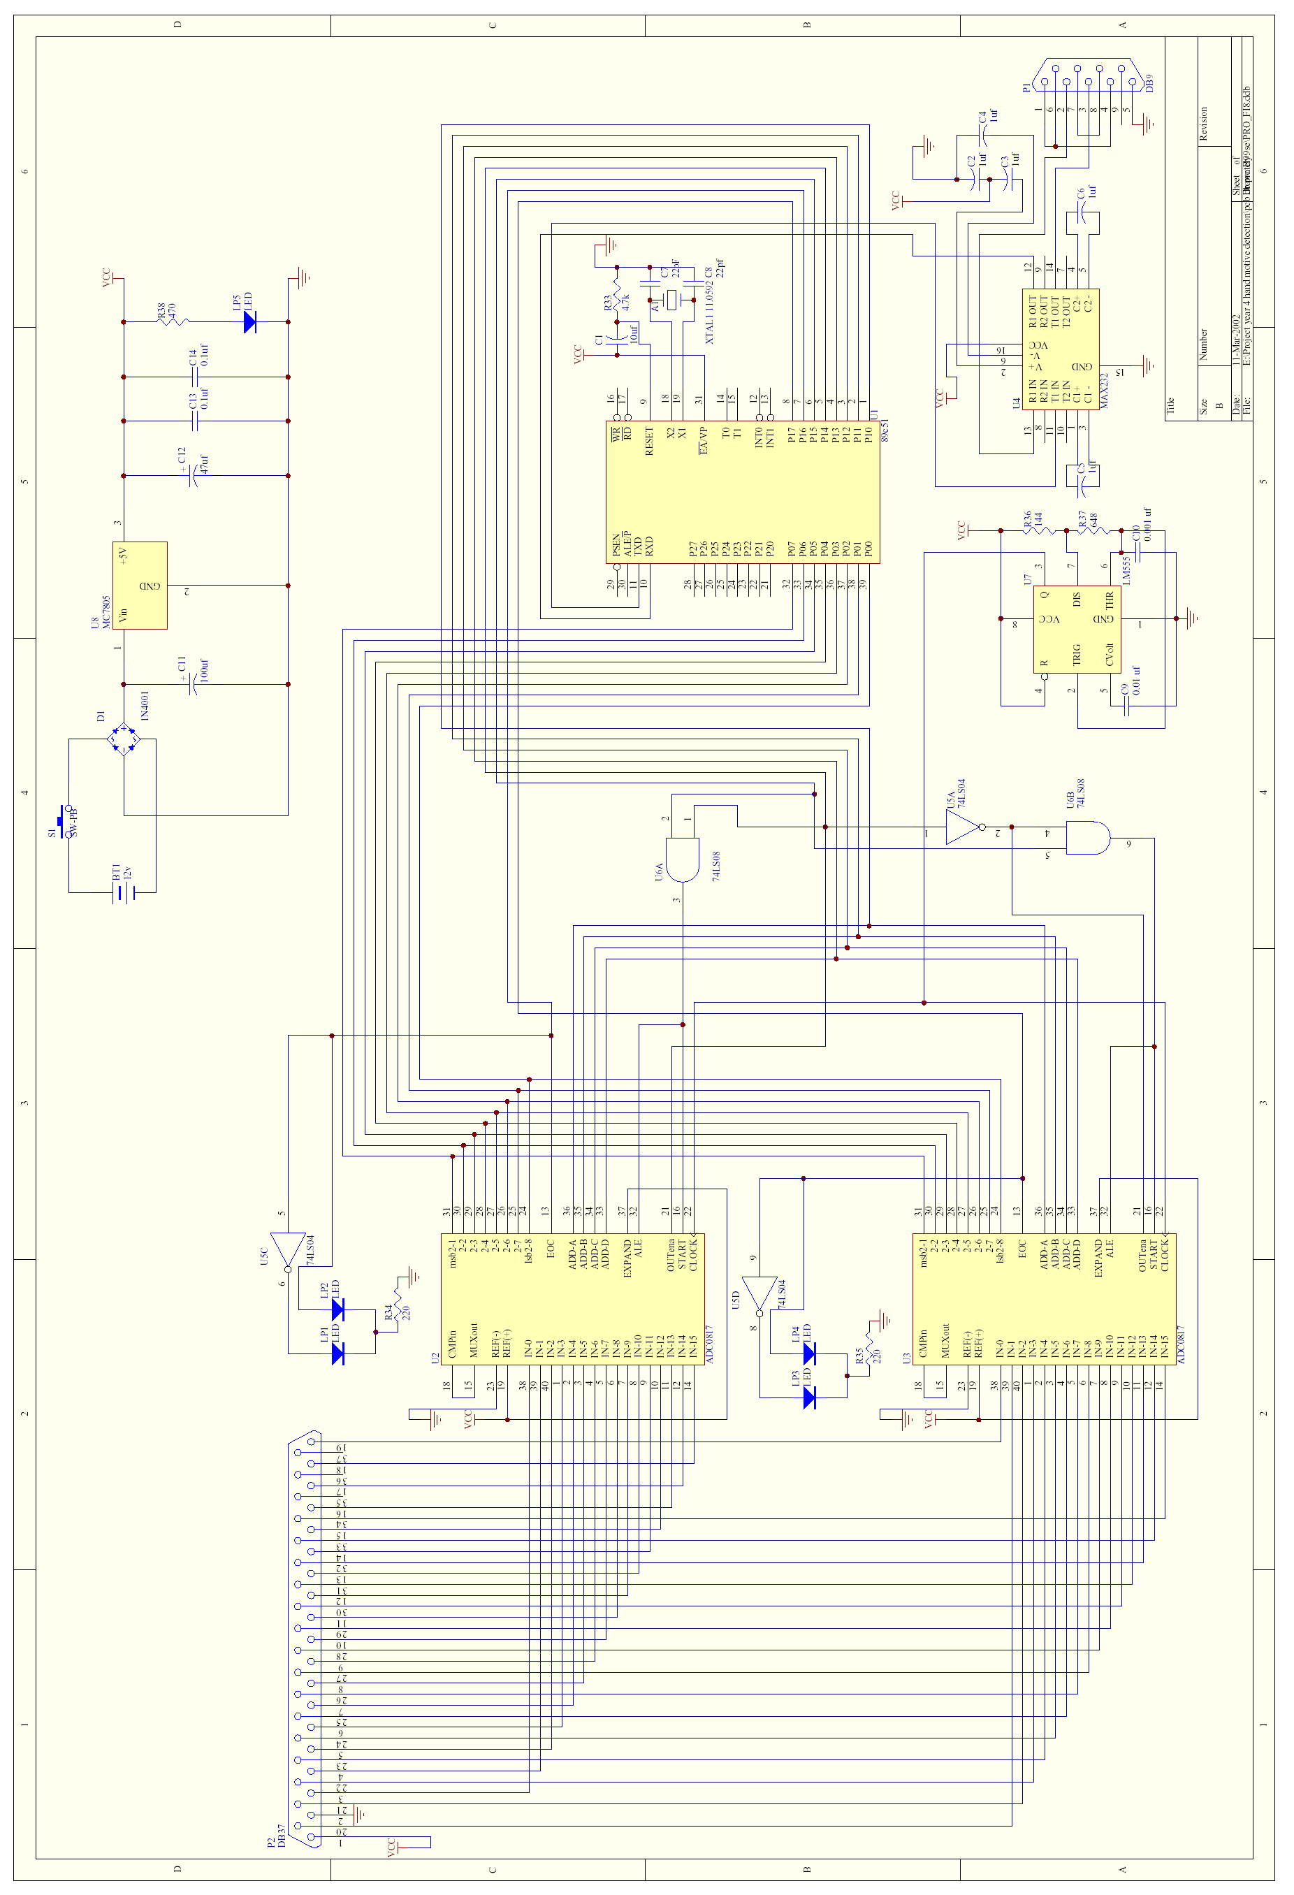
รูปที่ 4.11 สคิเมติกของวงจรโดยรวม

สำหรับส่วนของแหล่งจ่ายไฟนั้นจะใช้ ไดโอดบริจ (diode bridge) และ MC7805 กับตัวเก็บประจุอีกจำนวนหนึ่งในการแปลงแรงดันไฟฟ้าจาก 9 โวล์ต เป็น 5 โวล์ต ดังรูปที่ 4.12

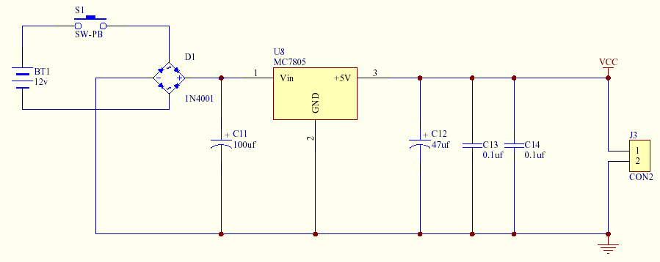

รูปที่ 4.12 วงจรแหล่งจ่ายไฟ
สำหรับการรายละเอียดของลายแผ่นปริ้นนั้นดูได้จากภาคผนวก ข.

